Рижская Средняя школа Nr. 21.

Эко-посуда из зерновых продуктов.
Научно-исследовательская работа
в области естественных наук.

Автор работы:
ученица 9 класса Ника Захарова

Руководитель работы:
Карина Калерия Кострюкова

Рига, 2021

Анотация
КЛЮЧЕВЫЕ СЛОВА: ПЛАСТИК, ЭКО - ПОСУДА, ЗЕРНОВЫЕ, СВОЙСТВА.
В наше время люди часто пользуются одноразовой пластиковой посудой, даже не заботясь о природе. Пластмасса вредна для здоровья всех живых существ и очень долго разлагается. Я узнала рецепт эко-посуды, такая посуда не наносит вреда окружающей среде и быстро разлагается. Я эксперементально проверила свойства эко-посуды. Работа написана на 13 страницах, содержит 3 таблицы, 3 картинки. Экспериментальная часть работы выполнялась в домашних условиях.

Annotation

KEY WORDS: PLASTIC, ECO – DISHES, PROPERTIES.
Nowadays, people often use disposable plastic dish without even caring about nature. Plastic is harmful to the health of all living creatures and decomposes for a very long time. I learned the recipe for eco - dishes, such dishes do not harm the environment and decompose quickly. With the help of experiments, I tested the properties of these dishes. The work is written on 13 pages, contains 3 tables, 3 pictures. The experimental part of the work was done at home.
Содержание

Анотация 2
Annotation 2
Вступление 4
1. Обзор литературы 5
1.1. Что такое пластмасса? 5
1.1.1. Состав пластмассы. 5
1.1.2. Использование пластмассы. 5
1.2. Виды и переработка пластмассы. 5
1.3. Проблемы разложения пластмассы. 6
1.4. История разной посуды. 6
1.5. Эко – посуда. 7
1.5.1. Эко - посуда из зерновых. 7
2. Описание методов 8
2.1. Изготовление эко - посуды из зерновых круп. 8
2.1.1. Принцип изготовления. 8
2.2. Методы определения свойств посуды. 9
2.3. Проведение экспериментов. 9
3. Обобщение и анализ результатов 10
3.1. Устойчивость к воде 10
3.2. Твёрдость тарелок. 10
3.3. Механическая прочность тарелок под прессом. 11
4. Выводы 12
5. Использованная литература 13

Вступление
Одна из самых актуальных проблем на сегодняшний день - стремительное загрязнение окружающей среды. На неё влияет множество факторов, и один из них - пластмассовое загрязнение.
Этот материал очень вреден для здоровья всего живого и очень долго разлагается. Пластмасса имеет огромное влияние на Землю - её производство и переработка влияют на глобальное потепление, вредные вещества в составе пластмассы, непереработаные отходы - на биоразнообразие. Пластмасса используется во многих сферах жизни каждого человека. Всем известный пример: люди часто используют одноразовую пластиковую посуду, совсем не заботясь о природе.
Я узнала рецепт эко - посуды из зерновых продуктов. Она совсем не вредит окружающей среде и быстро разлагается. Посуда изготовляется только из натуральных и экологически чистых ингредиентов. Я решила эксперементально проверить свойства такой посуды.

Вопрос работы
Можно ли сделать функциональную эко - посуду из зерновых продуктов, чтобы сократить использование пластмассы в изготовлении одноразовой посуды?

Цель работы
Узнать и оценить свойства посуды, сделаной из зерновых продуктов.

Задачи работы
- Обобщить литературные данные о пластмассе, её влиянии на проблему загрязнения окружающей среды; данные про посуду и эко-посуду.
- Изготовить эко - посуду из доступных дома материалов.
- Экспериментально проверить свойства изготовленой эко - посуды..

Обзор литературы

Что такое пластмасса?
Пластмасса - это искусственно изготовленный материал, который широко используется во всем мире. Её свойства, такие как: низкая плотность (1,0 - 1,8 г / см3); гибкость и твердость в зависимости от состава; плохая электропроводность; антифрикционные свойства (повышенная стойкость к истиранию при длительном трении); не способность реагировать с водой, позволяют изпользовать пластмассу во многих сферах жизни. [1]

Состав пластмассы.
Пластмасса содержит такие компоненты, как смолы, наполнители, пластификаторы, стабилизаторы, катализаторы, красители. Смола служит связующим и компонентом, определяющим основные свойства пластика. Наполнители придают пластмассам различные свойства, такие как термостойкость, твердость, прочность, антифрикционные свойства, а некоторые снижают стоимость пластмасс (наполнитель используется как более дешевый материал). Органические вещества, которые могут служить наполнителями: бумага, различные ткани, стружка, опилки и т. д. Неорганические вещества: тальк, стекловолокно и др. Пластификаторы - улучшают пластичность и текучесть пластмасс. Стабилизаторы - помогают компонентам равномерно смешиваться и повышают долговечность. Катализаторы сокращают время затвердевания. [1-3]

Использование пластмассы.
Пластмасса используется во многих сферах жизни благодаря своим свойствам и цене. Пластмасса используется: в деталях автомобилей, в производстве одежды; в строительной промышленности; в производстве электрооборудования; изоляции проводов; в медицине; в изготовлении упаковки для еды. Также этот материал изпользуется в производстве одноразовой посуды. [1]

Виды и переработка пластмассы.
Процесс разложения пластмассы занимает от 100 до 1000 лет. Пластик был изобретен Александром Парксом в 1855 году, поэтому, возможно, ни один кусок пластмассы не не разложился полностью и по сей день. При разложении пластик может выпускать вредные вещества в землю, если в его ингридиентах было что-то токсичное. Но пластик также можно переработать.
Часто на пластмассовой упаковке или приборах можно заметить цифру от 1 до 7 или буквы, обведённые в треугольник из стрелочек. Эти цифры или буквы указывают на вид пластмассы, по которому можно понять как, и можно ли вообще переработать данный предмет, можно ли его использовать повторно.
1 - PETE (полиэтилентерефталат) - изделия из этого пластика нельзя использовать более одного раза (может начать выделять фталат), принимается на переработку.
2 - HDPE (полиэтилен низкого давления) - можно использовать повторно, но только несколько раз, принимается на переработку.
3 - PVC (поливинилхлорид) - могут быть использованы повторно, трудно сдать на переработку, мало мест принимают данный тип пластмассы (может содержать тяжелый метал кадмий).
4 - LDPE (полиэтилен высокого давления) - можно использовать повторно, легко принимается на переработку.
5 - PP (полипропилен) - можно использовать повторно, не везде принимается на переработку.
6 - PS (полистирол) - вредная пластмасса, можно использовать лишь один раз, не везде принимается на переработку.
7 - O (другое) - смешанные пластмассы или пластмассы, не отличающиеся от выше упомянутых, не подлежат переработке (могут выделять бисфенол А).
[1-4]

Проблемы разложения пластмассы.
Загрязнение пластмассой и процесс накапливания этого материала на планете называют пластмассовым загрянением. Этот процесс активо происходит в настоящее время и оказывает негативное влияние на популяции животных, дикую природу и условия жизни человека. Согласно данным, найденным в интернете, только 9% всей пластмассы, произведенной с 1950-х годов, было переработано, 12% уничтожено, а оставшиеся 79% находятся на свалках, улицах и в воде по всему миру.
Пластмасса в воде очень вредна для рыб и других водных животных - они его едят, отравляются и умирают; также могут запутаться в пластиковой упаковке и задохнуться. Кроме того, при разложении, пластмасса выделяет вредные вещества, такие как хлор, метан, фталат, бисфенол А и другие. Употребление воды, отравленой такими веществами, может иметь серьёзные последствия для здоровья животных и людей. По данным Всемирного фонда дикой природы (WWF), ежегодно в океаны попадает от 5 до 12 миллионов тонн пластика. Целые острава из отходов, преимущественно пластмассы, плавают в океанах. [4]
Разлагающаяся в земле пластмасса может нанести вред местным растениям, выделяя токсичные вещества. Кроме того, вещества из почвы могут попадать в водоемы и отравлять ещё большее количество животных.
На окружащую среду влияет не только разложение пластмассы, но и её производство и сжигание. В результате этих процессов в некоторые водоёмы сбрасывается какое-то колличество отходов, в воздух попадает большое количество дыма и газов, которые содержат вредные вещества и диоксид углерода, которые, в свою очередь, вносят вклад в ухудшение глобального потепления. [5]

История разной посуды.
Люди использовали посуду с незапамятных времен. Изначально её делали из камней, дерева и коры подходящей формы. Когда люди поняли, как изготавливать и использовать глину, посуда стала крепче и красивее. В VI-IV веках до нашей эры стала появляться посуда из новых материалов, таких как чугун и медь. Люди развивали свои знания и умения, изделия становились крепче и разнообразнее. Около 600 г. до н.э. появилась фарфоровая и стеклянная посуда. Люди научились смешивать материалы и готовить хорошую посуду, которая была не только удобна, но и хорошо выглядела. Когда в 1855 году был изобретена пластмасса, они увидели возможность изготовления довольно дешевой одноразовой посуды, которую не нужно мыть и бережно использовать. Но люди тогда и не задумывались об экологии, о том, что Земля будет загрязнена пластмассой, которую не переработали. [7]

Эко – посуда.
Несомненно, одноразовая посуда удобна для многих ситуаций, для ленивых или неаккуратных людей. Однако такая посуда может быть не только из пластмассы. Чтобы защитить окружающую среду от вреда пластмассы, люди изобрели одноразовую, экологически чистую посуду. Эко (другое название - био) - посуда полностью безопасна для окружающей среды, сделана из отходов, перерабатываемых или полностью разлагающихся материалов. Такие материалы: бамбук, бумага, дерево, натуральные ткани, другие растения, крахмал, семена и кожура фруктов, печенье, крупы и т. д. Рецепты и технология производства такой посуды совершенствуются, чтобы таких материалов стало больше. [6,8]

Эко - посуда из зерновых.
Один из способов сделать одноразовую эко-посуду, не наносящую вреда окружающей среде - сделать ее из зерновых круп или продуктов, произведённых из них. Они разложатся быстро, не оставляя после себя ничего. Для приготовления такой посуды понадобятся: крупы зерновых (или продукты, произведённые из них, например макароны), вода, масло или глицерин, мука или крахмал и микроволновая печь или духовой шкаф. Зерновые служат основой и главным материалом в посуде; мука и масло помогают удерживать крупы и другие материалы вместе; чтобы изделия получились твёрдыми и сухими, их нужно запечь в духовом шкафу или микроволновой печи. [9]
Точный рецепт и пропорции описаны в методике. Достаточно толстая посуда держит свою форму и не растворяется в воде какое-то время.

Описание методов
Таблица 1.
Материалы и приборы, использованные в работе
Вещества | Приборы
Вода | Тарелка
Масло (растительное) | Ложка
Пшеничная мука | Кружка
Зерновые крупы | Духовой шкаф

Изготовление эко - посуды из зерновых круп.
Нужно было изготовить функциональную эко-посуду из выбранных ингредиентов. Затем нужно было сравнить посуду из разных круп, проверяя их свойства.

2.1.1. Принцип изготовления.
Метод основан на смешивании и укреплении веществ с целью создания массы, пригодной для вылепливания из неё. (Картинка 1.)
- 1. Отварить твердую крупу.
- 2. Измельчить крупу в блендере.
- 3. Добавить воду, масло и пшеничную муку.
- 4. Вылепить форму.
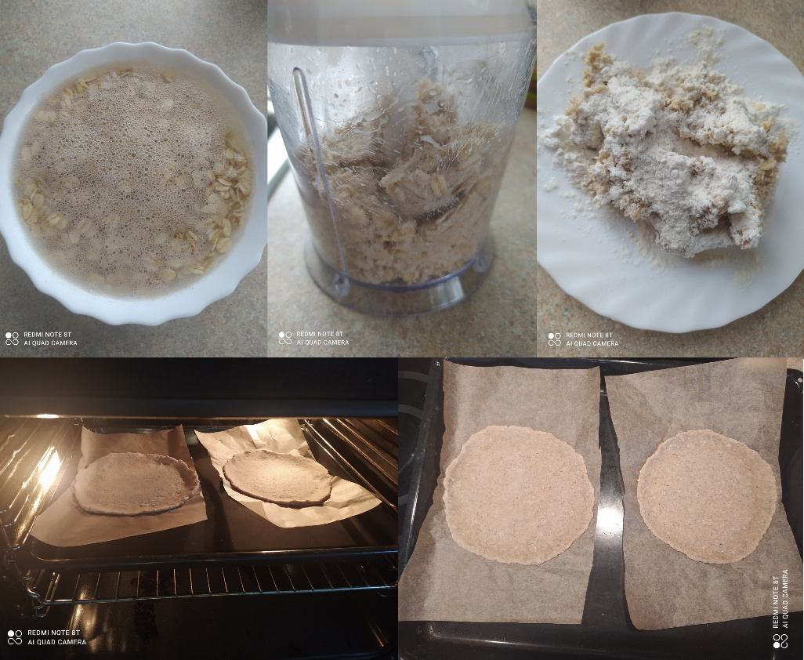
- 5. Запекать (обжигать) в духовом шкафу, пока посуда не затвердеет.

Картинка 1. Процесс изготовления посуды.

Пропорции ингридиентов, используемых для приготовления посуды, приведены в таблице 2.
Таблица 2.
Пропорции ингридиентов, используемых для приготовления посуды
Тарелки из манны. (3 тарелки) | Тарелки из макарон. (3 тарелки) | Тарелки из овсяных хлопьев. (3 тарелки)
350 граммов манной крупы (изготовитель Dobele);  2 столовые ложки пшеничной муки;  2 столовые ложки масла;  150 граммов воды;  25 минут в духовке при 150 градусах | 450 граммов макарон (изготовитель Rimi);  11 столовых ложек пшеничной муки;  2 столовые ложки масла;  15 минут в духовке при 150 градусах | 450 грамм овсяных хлопьев (изготовитель Dobele);  7 столовых ложек пшеничной муки;  2 столовые ложки масла;  35 минут в духовке при 150 градусах

2.2. Методы определения свойств посуды.
Для определения свойств посуды я использовала 3 метода.
- Чтобы определить водоустойчивость, я поместила тарелки в воду комнатной температуры и подождала, пока они не начнут растворяться или ломаться.
- Для определения твердости, я кидала тарелки на пол с высоты 50; 100; 150; 200 см и смотрела, сломаются ли они, треснут ли.
- Чтобы определить механическ ую прочность тарелок под прессом, я положила на них массу 5 кг и подождала 30 минут. После этого я наблюдала, произошла ли деформация.

2.3. Проведение экспериментов.
Я изготовила по 3 одинаковые тарелки из каждой крупы, указанной в таблице 2, и узнала их свойства по методам, указанным в части 2.2.

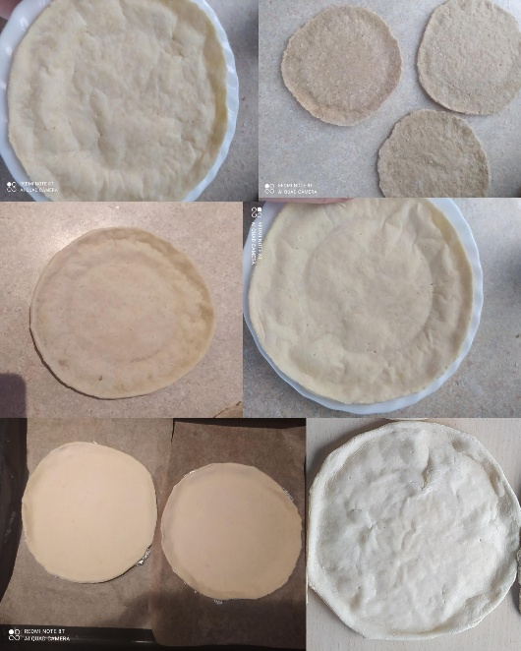
Картинка 2. Готовые тарелки.

Обобщение и анализ результатов

Водоустойчивость.
Результаты оценки водоустойчивости посуды представлены в таблице 3. После первого эксперимента (помещение посуды в воду), я получила следующие результаты: лучше всех свою форму держала тарелка из овсяных хлопьев, она провела в воде 1 час 20 минут до того, как начала растворяться и ломаться. Самых худший результат показала тарелка из макарон - после 30 минут в воде начала растворяться и разделяться на части. Тарелка из манны показала результат получше, чем тарекла из манны - 40 минут в воде.
Таблица 3.
Trauku ūdensizturība
 | Тарелка из манны | Тарелка из макарон | Тарелка из овсяных хлопьев
Время | 40 минут | 30 минут | 1 час 20 минут

Твёрдость тарелок.
Результаты оценки твердости посуды представлены в таблице 4. После второго эксперимента (бросание тарелок на пол), я получила следующие результаты: с высоты 50 см ни одна тарелка не разбилась; с высоты 100 см ни одна тарелка не разбилась, но от тарелки из макарон откололся кусочек (тарелка всё ещё годна к использованию); с высоты 150 см ни одна тарелка не разбилась, но от тарелки из манны и тарелки из макаронн откололись кусочки (тарелки всё ещё годны к использованию); с высоты 200 см только от тарелки из овсяных хлопьев откололся кусочек.

Таблица 4.
Твёрдость тарелок
 | Тарелка из манны | Тарелка из макарон | Тарелка из овсяных хлопьев
50 см | Не сломалась | Не сломалась | Не сломалась
100 см | Не сломалась | Не сломалась, но откололся небольшой кусочек | Не сломалась
150 см | Не сломалась, но откололся небольшой кусочек | Не сломалась, но откололся небольшой кусочек | Не сломалась
200 см | Не сломалась | Tреснула со стороны | Не сломалась, но откололся небольшой кусочек

Механическая прочность тарелок под прессом.
Результаты оценки механической прочности тарелок приведены в таблице 5. После третьего эксперимента (на тарелку на 30 минут был помещён груз массой 5 кг) я получила один и тот же результат: через 30 минут под массой 5 кг ни одна тарелка существенно не деформировалась, лишь края тарелок стали плоскими.
Таблица 5.
Механическая прочность тарелок
 | Тарелка из манны | Тарелка из макарон | Тарелка из овсяных хлопьев
Деформация | Не сломалась и не треснула, лишь края тарелки выпрямились. | Не сломалась и не треснула, лишь края тарелки выпрямились. | Не сломалась и не треснула, лишь края тарелки выпрямились.

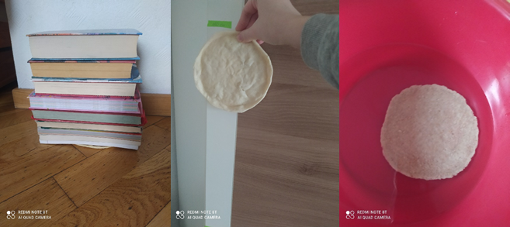
Картинка 3. Ход экспериментов.

Выводы

- Эко - посуда из зерновых не только более экологична, чем пластмассовая, но и обладает хорошими свойствами, такими как твердость, водоустойчивость и механическая прочность.
- Самыми лучшими свойствами обладает эко - тарелка из овсяных хлопьев.
- Все эко - тарелки показали примерно одинаковые результаты, поэтому каждая из них функциональна и пригодна для использования.

Использованная литература

  - Hopewell, Jefferson; Dvorak, Robert; Kosior, Edward. “Plastics recycling: Challenges and opportunities”(2009 Jul 27). Получен из https://www.ncbi.nlm.nih.gov
  - Knight, Geof . “Plastic Pollution” (2012).
  - Рябко, Виолетта. “Треугольники на пластике: как разобраться в маркировке?” (2018 Oct 30). Получен из https://greenpeace.ru
  - Christopher J Rhodes. “Plastic pollution and potential solutions” (2018 Jul 19). Получен из https://pubmed.ncbi.nlm.nih.gov
  - Салькова, Алла. “Еще есть люди, которые помнят мир без пластика” (2017 Jul 20). Получен из https://www.gazeta.ru
  - Parker, Laura. “A Whopping 91 Percent of Plastic Isn’t Recycled” (2019 Jul 5). Получен из https://www.nationalgeographic.org
  - Shield, Charli. “The plastic crisis isn't just ugly — it's fueling global warming” (2019 May 15). Получен из https://www.dw.com
  - “Difference between bio, eco, organic and natural” (2018 Aug 9). Получен из https://madein.md
  - Strong, Roy. “Freast: A History of Grand Eating”(2002).
  - Bloomfield, Linda. “Contemporary Tableware”(2012).

